因九云图无法下载文字版，如需转载，请发邮件到jgsgx1966@outlook.com免费获取word版
公众号：井冈山观心1927
微博：井冈山观心1966
知乎：井冈山观心
小红书：井冈山观心
微博2：井冈山观心1976
越南修正主义：睁眼说瞎话的“共同富裕”——“不让任何人掉队”
越通社2024年8月25日报道：
范明政总理：维护安全和秩序的核心是让老百姓过上更加美好生活
范明政强调，想要维护安全和秩序，最根本的就是让人民群众生活富裕。安全秩序保障的核心是人民群众物质生活和精神生活不断得到改善，不让任何人掉队。维护安全秩序的力量是人心的力量、人民的力量，这是党的一贯主张。
越南在他们的革新开放政策后，贫富差距越来越大，如何消除贫富差距，成为越南近几年的目标。“不让任何人掉队”，就是越南最新的“共同富裕”“社会主义”道路。
根据越通社2017年9月12日报道：
缩短贫富差距——越南在新发展道路上的目标
越通社河内——据《越南之声》，多年来，越南党和国家十分重视缩短社会贫富差距，为此付出了巨大努力并出台多项主张与措施。努力建设公平社会，其中每个人都享有贡献和享受的权利，这正是越南在新发展道路上努力实现的目标。
越南革新三十年来所取得的巨大成就之一是贫困户比例快速和可持续下降，基本消除了赤贫现象。据统计总局提供的数据，三十年来，随着越南经济的快速增长，三千万贫困者脱了贫，贫困户比例从1993年的百分之58.1降至2008年的百分之14.5，再到2015年的百分之5以下。2016年按照越南基于多维贫困测度方法制定的 贫困新标准测算，越南全国贫困户比例降至百分之4。
基本上，越南将所谓的“消除了赤贫”当做一个巨大成就，并且声称“多维度减贫，迈向可持续减贫”（越南之声广播电台2023年6月28日报道）。
实际上，越修所谓的减贫，非常脆弱，脆弱得还可能因为一场突如其来的变故而重新返贫，要持续输血才行。
越通社2023年10月21日报道：
2023年'关爱贫困群众'高峰月活动：努力脱贫致富防止返贫现象出现
大规模减贫不是一件容易的事，需要党和国家出台的政策和机制，以及各部委、地方、全社会和每个人的共同努力。但是，如何防止返贫则更加困难。通过教育方式，特别是开展职业教育来扶贫被认为是根本和可持续的做法。
可笑的是，越修竟然将开展职业教育作为扶贫的根本。
修正主义就是这样，总是抛开真正的根本——所有制（及相互关系），而去搞枝枝叶叶，并将枝枝叶叶当根本来糊弄、蒙蔽人民。
根据越通社2017年9月12日报道：
不同群体收入仍有差距
但在发展过程中，由于种种原因，缩短社会贫富差距工作结果仍不如期待。国际非政府组织乐施会在对越南社会的不平等状况进行研究后指出，210名越南富豪的年收入足够帮助三百二十万越南贫困者脱贫。
“210名越南富豪的年收入足够帮助三百二十万越南贫困者脱贫”这句话揭示了什么呢？两极分化极其严重，所谓的共同富裕“不让任何人掉队”、所谓的“多维度减贫，迈向可持续减贫”不过是一块遮羞布。
遮羞布是什么呢？就是睁眼说瞎话，就是皇帝的新衣。
我们先看看越修的财富分配情况（数据来源：世界财富与收入数据库）：
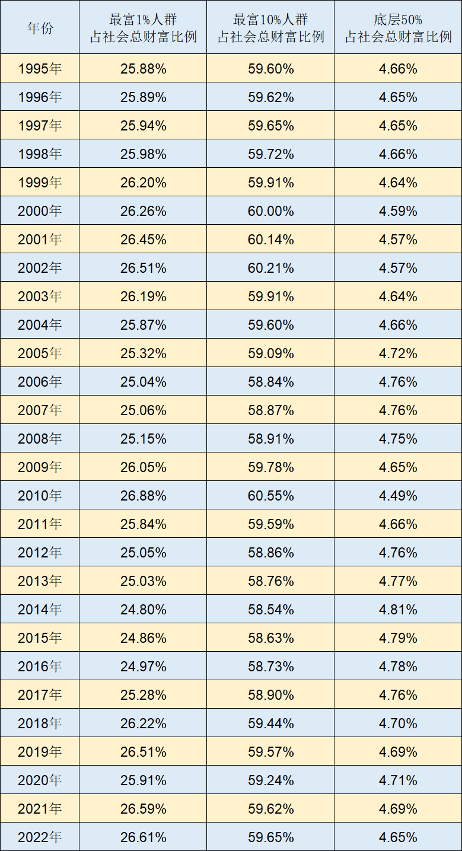
我们以2022年为例，越南最富有的1%人群占有财富的26.61%，最富有的10%人群占有财富的59.65%，最底层的50%人群占有财富的4.65%。
如下图：
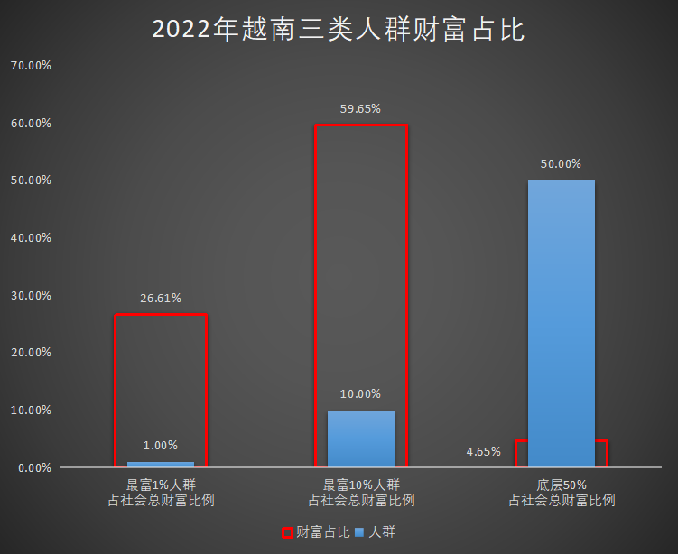
什么是睁眼说瞎话？越修就是活教材。可以说，世界上最无耻的就是修正主义。帝国主义有时候还能讲一点点真话，比如特朗普就说，美国没有民主。可是，修正主义在欺骗与剥削、压迫人民的方面，从未有过哪怕一句真话——他们一直说“人民当家做主”。比如越共十二大说：
要加强社会民主化，促进人民当家作主
2021年的越共十三大强调：
深入把握和贯彻落实“人民当家作主”的理念；相信、尊重和发扬人民当家作主的权利，坚持“民知、民议、民为、民检、民监督、民受益”的原则，人民是革新、建设和保卫祖国的中心和主体；......密切同人民群众的联系
从上述的两极分化，是如何得出“人民当家作主”、“人民是革新、建设和保卫祖国的中心和主体”的结论呢？是如何“密切同人民群众的联系”的呢？
实际上，越共九大赤裸裸地展示了越南的修正主义路线：
“社会主义定向的市场经济实行按劳动结果和经济效益分配为主同时也实行按投入生产经营的资金和其他资源以及社会福利来进行分配。”
“实行按投入生产经营的资金......来进行分配”是什么意思呢？就是按资分配。这不就是赤裸裸的资本主义么？
越修的两极分化，实际上马克思恩格斯早就在《共产党宣言》里指出来了。越修哪怕看过一遍《宣言》，也不至于这样的睁眼说瞎话。他们的睁眼说瞎话，只能证明两点：要么没有读过《共产党宣言》，要么就是故意违背《共产党宣言》。
《共产党宣言》：
资产阶级日甚一日地消灭生产资料、财产和人口的分散状态。它使人口密集起来，使生产资料集中起来，使财产聚集在少数人的手里。由此必然产生的结果就是政治的集中。
“使生产资料集中起来，使财产聚集在少数人的手里”这不正是越修的现实反映吗？“由此必然产生的结果就是政治的集中”不正是越修的现实写照吗？
根据越通社：
网址：
https://link.gov.vn/B51j6dT5
由于国家股权分制改革，国有企业数量在各方面均呈下降势头。截至2020年12月31日，国有企业数量仅为1963家，占全国企业总数的0.3%，职工人数100万人次，占全国职工总数的6.8%，较2016年下降了21.8%。
明知道是资本主义道路，还要打着社会主义的旗号去走，这不正是修正主义挂羊头卖狗肉的特色吗？
2024年4月11日，越南房地产商、女首富张美兰被指控诈骗金额达304万亿越南盾（约合900亿元人民币），这是该国有史以来最大的金融欺诈案。
2024年7月1日开始实行的越南公务员工资为每月234万越南盾，相当于692元人民币。张美兰的诈骗金额相当于900亿元人民币，二者相差1亿倍。
越修提出，要通过发展来解决两极分化难题，笔者不禁要问：无论怎么发展，占有几百万亿越南盾财富的富豪们是如何与相差上亿倍每月仅有几百万越南盾的越南人民共同富裕呢？又是如何不让越南人民掉队呢？
或者说，张美兰们是如何做到与越南人民在一个队伍呢？越南人民是如何做到紧跟张美兰而不“掉队”的呢？
“210名越南富豪的年收入足够帮助三百二十万越南贫困者脱贫”，“210名越南富豪”是如何不让“320万越南贫困者”掉队的呢？
资产阶级是骗子，而修正主义是最无耻的骗子。
《共产党宣言》也早就指出，雇佣劳动不可能有什么所谓的富裕：
难道雇佣劳动、无产者的劳动，会给无产者创造出财产来吗？没有的事。......
雇佣劳动的平均价格是最低限度的工资，即工人为维持其工人的生活所必需的生活资料的数额。因此，雇佣工人靠自己的劳动所占有的东西，只够勉强维持他的生命的再生产。我们决不打算消灭这种供直接生命再生产用的劳动产品的个人占有，这种占有并不会留下任何剩余的东西使人们有可能支配别人的劳动。我们要消灭的只是这种占有的可怜的性质，在这种占有下，工人仅仅为增殖资本而活着，只有在统治阶级的利益需要他活着的时候才能活着。
......资产阶级生存和统治的根本条件，是财富在私人手里的积累，是资本的形成和增殖；资本的条件是雇佣劳动。雇佣劳动完全是建立在工人的自相竞争之上的。
（有的人说，没有竞争就没有活力。这个观点是极其迷惑人的。社会主义不要你死我活的竞争，但是有团结一致的竞赛。）
没有劳苦大众的贫困，就不可能有少数人的富裕，这是显而易见的。列宁说：
少数人发财而大众贫困，——这就是竞争规律的必然后果。结局是破产的生产者丧失经济独立性，只有到他那幸运的对手扩大了的作坊中去当雇佣工人。
......资本主义需要“自由工人”，而贫穷化也就在于小生产者变为雇佣工人。大众变穷而少数剥削者发财，小企业破产和衰落而较大的企业加强和发展；这两个过程都促进市场的扩大：从前靠自己的经济过活的“变穷了的”农民，现在靠“外水”即靠出卖劳动力过活
更直白的表述就是，一个面包，如果平均分配，就不可能有越南首富。越南首富产生的条件是占有、抢夺其他人应得的面包。
指望经济大发展也就是做大面包来消除贫富差距，就是一个数学盲，无论一个面包有多大，哪怕做的像喜马拉雅山那么大，不改变占有比例，两极分化就会一直存在。。而且，面包越大，首富们的掠夺能力越强、越隐蔽，占有的份额会越多。
面包小的时候，首富们可能还不敢自己占有80%，因为一旦占有80%，其他人就会饿死；但是一旦面包做得足够大，首富们就可以隐蔽地占有80%、90%份额，因为剩下的面包渣足够“工人为维持其工人的生活所必需的生活资料的数额”、足够“勉强维持他的生命的再生产”了。
可以确定地讲，面包越大，剥削程度越重。笔者做几份图表，就可以一目了然。
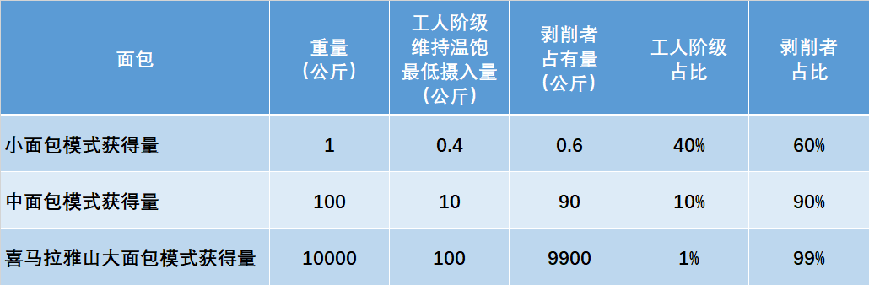
面包越做越大，工人阶级得到的越多，从0.4到10，再到100，看似享受到了越南革新开放的成果。从下图可以很明显的得到直观感受，使得工人阶级不能不欢呼越南革新开放的伟大。
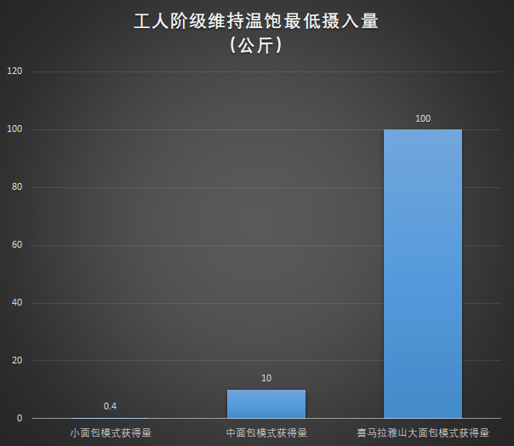
但，这是非常有迷惑性的。我们再看看份额占比：
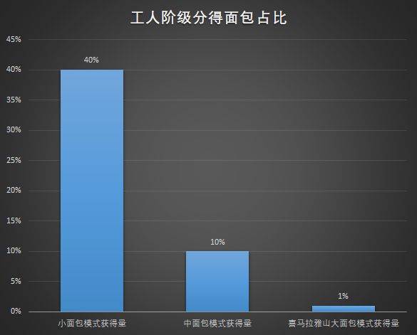
可以看到，秘密在于份额占有的变化。而这种变化是非常隐蔽的。实际上，面包越大，表面上工人阶级获得的绝对量越多，但是份额越少，剥削程度越深。
越修最富有的1%人群在2022年占有越南财富的26.61%，读者朋友们如果好信儿的话，可以连续观察几年，随着越修经济的发展，1%人群财富占比还会持续增加的，至少要超过33%。
我们再看看面包做大的越南外卖行业。
2020年8月30日澎湃新闻转载志象网的报道：
东南亚巨头激战越南外卖
月12日，数百名外卖骑手在越南河内的Foody Corporation总部抗议。Foody是送餐平台Now背后的公司。
当地媒体报道称，骑手不满Now的新奖励计划：要求骑手打开App工作30天，而且每天至少要获得29个订单才能累积积分。并且，达到这个门槛的骑手获得的奖励报酬减少了一半。
近年，越南的其它地区也爆发了类似Grab和Gojek司机的抗议活动。这些平台最初都以折扣和补贴来吸引用户，但后续补贴力度下降，导致了骑手和平台间的紧张氛围。
但Grab和Gojek已经成为Foody棘手的竞争对手。在越南，Now一直面临着激烈的竞争。
上述新闻证明了列宁所说的“少数人发财而大众贫困，——这就是竞争规律的必然后果”。
越南最底层的劳苦大众，真的能与资本家共同富裕吗？越南劳苦大众真的不会“掉队”吗？
这些外卖骑手真的会与平台老板“共同富裕”吗？王兴们会不会做梦都要笑岔气？
“雇佣工人靠自己的劳动所占有的东西，只够勉强维持他的生命的再生产”应该是越南外卖骑手的写照吧？也应该是更多的越南劳苦大众的写照吧？
按照“民营企业是衣食父母，资本家养活工人”的理论，《宣言》中“只有在统治阶级的利益需要他活着的时候才能活着”这句话正是越南“社会主义”真实的写照吧？
越南修正主义打着“不让任何人掉队”的所谓“共同富裕”旗号，一直强调如何分配财富，在分配上大做文章，蒙蔽越南人民。
众所周知，分配是生产关系的体现，比如“实行按投入生产经营的资金......来进行分配”，就是按照资本分配的，就是生产关系的体现——资本主义生产关系，也就是资本主义所有制。
善良的越南人民，一定要记住，不谈所有制（生产关系）的所谓“不让任何人掉队”的“共同富裕”的分配，都是骗人的。
《社会主义政治经济学》有这样的一段话，希望越南人民记住：
这些走资派故意离开生产资料所有制和相互关系，把分配当作头等重要的问题提出来，“从而把社会主义描写为主要是在分配问题上兜圈子”，用所谓“分配问题”掩盖所有制和相互关系问题，掩盖阶级矛盾和阶级斗争，其罪恶目的就是妄图瓦解社会主义生产关系，颠覆无产阶级专政。
不信如来信白骨，不信马列信鹿赫。
无论修正主义穿着什么样的外衣，打着什么样的旗号，打扮得多么婀娜多姿迷人，那不过是一具画皮。
越修的结局，《共产党宣言》也早就指出了：
资产阶级无意中造成而又无力抵抗的工业进步，使工人通过结社而达到的革命联合代替了他们由于竞争而造成的分散状态。于是，随着大工业的发展，资产阶级赖以生产和占有产品的基础本身也就从它的脚下被挖掉了。它首先生产的是它自身的掘墓人。资产阶级的灭亡和无产阶级的胜利是同样不可避免的。
共产党人不屑于隐瞒自己的观点和意图。他们公开宣布：他们的目的只有用暴力推翻全部现存的社会制度才能达到。让统治阶级在共产主义革命面前发抖吧。无产者在这个革命中失去的只是锁链。他们获得的将是整个世界。
越南修正主义是逃不脱马克思主义所总结的社会发展规律的手掌心的——资本主义必然灭亡，无论如何也是逃不出全世界无产阶级的手掌心的——共产主义必将胜利。
任何修正主义都逃不脱。
